Преподаватель: Буряченко И.В.
МДК.03.01 Участие в разработке технологических процессов производства и ремонта изделий транспортного электрооборудования и автоматики
4ТЭМ 08.11.2021
Лекция № 28

Тема занятия Ремонт генераторных установок.
Учебная цель Овладеть знаниями по выполнению ремонтных работ по генераторам переменного тока.
Развивающая Развивать умение сравнивать, обобщать, анализировать.
цель
Воспитательная Воспитывать чувство гордости за избранную профессию,
цель стремиться получать новые знания самостоятельно.
Задача Способствовать формированию представления / освоению новой информации по теме лекции.

План лекции
- Технология ремонтных операций генератора переменного тока.
- Оборудование и инструмент.
Операции по разборке генератора переменного тока.
- Снять генератор с автомобиля, очистить от загрязнений.
Если потребуется добраться до переднего подшипника, открутите гайку крепления приводного шкива и снимите его. Не потеряйте шпонку.
- Открутив крепежные винты, снимите регулятор напряжения и щеткодержатель
- Открутите минусовой вывод генератора
- Снимите шпильки, стягивающие части двигателя между собой
Используя отвертку как рычаг, отделите заднюю крышку от магнитопровода генератора и снимите ее.
- Снимите диодную сборку с радиатором охлаждения
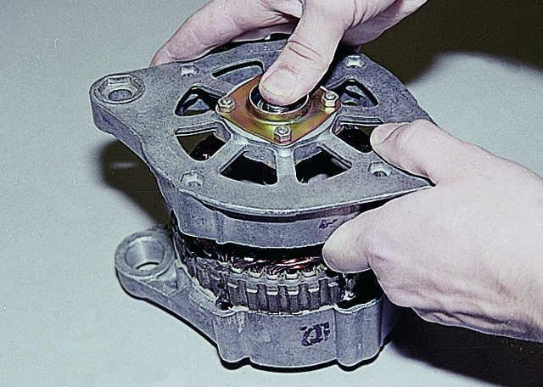

Разборка корпуса генератора.
Конструкции генераторов для разных автомобилей отличаются друг от друга, подробнее процесс разборки описывается в инструкциях по ремонту. Перед разборкой корпуса рекомендуется пометить маркером взаимное расположение деталей, чтобы потом собрать их так же.
Рассмотрим критерии исправности отдельных узлов генератора.
У исправного щеткодержателя щетки должны пружинить. Если пазы в нем забиты графитовой пылью, ее удаляют. Если щетки изношены и имеют недостаточную или неодинаковую длину, узел требует замены.
Между элементами диодной сборки не должно быть загрязнений, нарушающих изоляцию. Исправность диодов проверяется тестером: в прямом направлении их сопротивление составляет десятки Ом, в обратном – бесконечность. Сопротивление в обратном направлении измеряется на максимальном пределе измерения сопротивлений. Если мультиметр не покажет обрыв – диод неисправен.
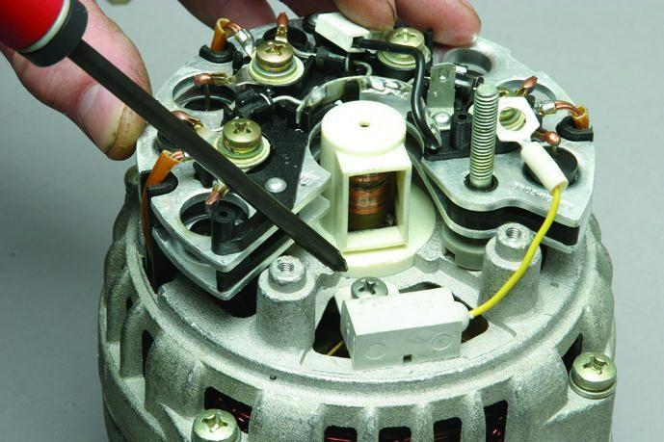
Расположение диодного моста на генераторе.
Обмотки статора не должны иметь механических повреждений и электрической связи с корпусом. Обрывы в них – редкость, так как провод используется толстый. Измерение изоляции относительно корпуса лучше произвести мегаомметром.
Проверяется сопротивление обмотки ротора тестером. Если обрыва нет, витки не потемнели и мультиметр не показывает чистого нуля – ротор исправен. Лучше сравнить измеренное сопротивление с паспортным или с сопротивлением ротора исправного генератора.
Поверхность контактных колец ротора должна быть ровной и гладкой.
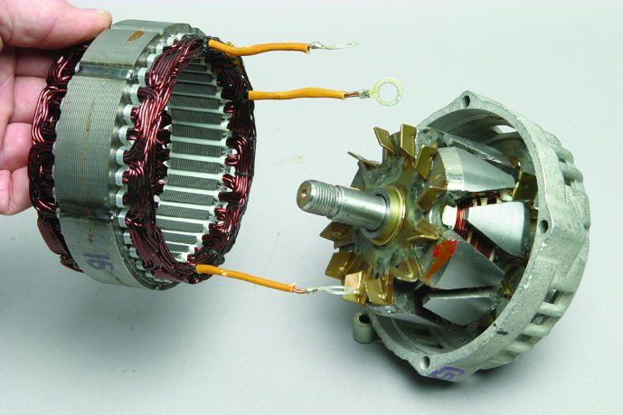
Статор и ротор генератора.
У генератора два подшипника: передний и задний. Зазоры в них проверяются стандартными методами. Но стоит обратить внимание и на плотность посадки подшипников в корпус генератора, изготовленный из силумина. Если подшипник «сидит» в своем месте слабо, а вставляется и вынимается без применения инструмента, генератор придется менять.
При чрезмерном натяжении приводного ремня больше страдает передний подшипник. Увеличение зазоров в телах качения приводит к появлению затирания ротора о статор, повреждениям магнитопроводов и обмоток. Если к подшипникам есть хотя бы минимальные претензии, их лучше заменить. При выходе их из строя ремонт обойдется намного дороже.
Отчет по выполненному лекционному занятию записать в рабочей тетради и прислать на электронный адрес: igorburyachenko26@mail.ru
Срок выполнения 08.11.2021

